Yüksek çözünürlüklü görseller için: http://www.iksvphoto.com/album/4913bx
Tüm sorular için: medya@iksv.org

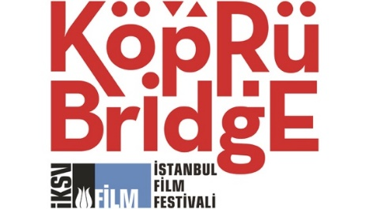

Köprüde Buluşmalar, Almanya ve Türkiye Ortak Yapım Geliştirme Fonu 10. Dönem Başvuruları Başladı

İstanbul Kültür Sanat Vakfı (İKSV) tarafından ve T. C. Kültür ve Turizm Bakanlığı’nın desteğiyle İstanbul Film Festivali kapsamında düzenlenen Köprüde Buluşmalar, Medienboard Berlin - Brandenburg ve Hamburg Schleswig - Holstein Film Fonları işbirliği ile iki ülke arasındaki uzun metraj ortak yapım projelerini desteklemeyi amaçlayan Almanya-Türkiye Ortak Yapım Geliştirme Fonu 2011 yılında başladı. Bu yıl 10. kez geliştirme aşamasındaki projelere destek verecek olan fonun son başvuru tarihi 15 Eylül Salı!

Fon tarafından desteklenen 53 film arasında dünya prömiyerini Berlinale Ana Yarışma’da yapan Kız Kardeşler (Emin Alper), Cannes Film Festivali Eleştirmenler Haftası’nda yapan Albüm (Mehmetcan Mertoğlu), Berlinale Panorama’da yapan Ansızın (Aslı Özge), Forum’da yapan Nefesim Kesilene Kadar (Emine Emel Balcı), Generation’da yapan Mavi Bisiklet (Ümit Köreken) ile Sesime Gel (Hüseyin Karabey), Karlovy Vary Film Festivali Ana Yarışma’da yapan Babamın Kanatları (Kıvanç Sezer) ve Kardeşler bulunuyor.

Destek alan projelerden Bir Nefes Daha (Nisan Dağ), Zuhal (Nazlı Elif Durlu), Ela ile Hilmi ve Ali (Ziya Demirel), Kar ve Ayı (Selcen Ergun) ve Whitewash (Ahmet Necdet Cupur) çekimleri tamamlandı. Bugüne kadar bu fon tarafından Türkiye – Almanya ortak yapımı filmlere sağlanan destek toplam 873,500 Euro’dur.

Çekimine henüz başlanmamış tüm uzun metraj Almanya - Türkiye ortak yapımları 15 Eylül Salı gününe kadar fon başvurusu yapabilir.

Başvuruların her üç kuruma basılı kopya ve e-mail ile eş zamanlı yapılması gerekmektedir.

Desteklenecek projeler Ekim ayında açıklanacaktır.

Başvuru formu, yönetmelik ve detaylı bilgi için: https://film.iksv.org/tr/atolyeler-ve-fon/almanya-turkiye-ortak-yapim-gelistirme-fonu

Sorularınız için: onthebridge@iksv.org

Köprüde Buluşmalar ile ilgili ayrıntılı bilgi için:
film.iksv.org/tr/koprudebulusmalar
facebook.com/koprudebulusmalar
twitter.com/koprudebulusma

İstanbul Film Festivali’ni takip etmek için:
film.iksv.org
istfilmfest.tumblr.com
facebook.com/istanbulfilmfestivali
twitter.com/ist_filmfest
instagram.com/istfilmfest

